CORSA– DISTANZA DAI 20 AI 40 M CON PARTENZA IN PIEDI
ELEMENTI | Completo – ottimo 5 | Parziale – molto buono 4 | Da migliorare – buono 3
Partenza in piedi  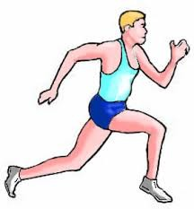 | Le braccia e le gambe sono posizionate in modo corretto; il corpo alla partenza è leggermente inclinato in avanti; il peso corporeo poggia maggiormente sulla gamba anteriore. | Le braccia sono contratte; alla partenza il peso corporeo è spostato all'indietro. | Le braccia e le gambe sono contratte; la posizione di partenza è scomposta ed errata.
Partenza e scatto  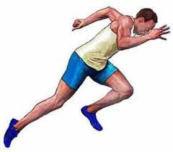 | Il tronco è eretto, lo scatto deciso, le braccia oscillano in modo coordinato con il movimento delle gambe. | Il tronco è eretto, le braccia oscillano in modo coordinato con il movimento delle gambe. | Il tronco è curvato in avanti, non possiede uno scatto veloce, con un’oscillazione irregolare delle braccia.
Corsa veloce  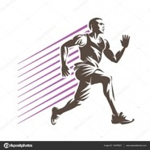 | L’allievo effettua passi corti e veloci, raggiunge la massima velocità ed elevando le ginocchia in alto; corre in modo corretto sul metatarso. | L’allievo corre lentamente, non eleva sempre le ginocchia; corre appoggiando per prima la parte posteriore del piede. | L’allievo corre lentamente, non coordina le braccia e le gambe; corre appoggiando completamente la pianta del piede.
Entrata  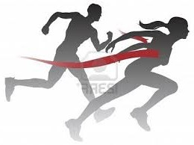 | Raggiunge l'arrivo alla massima velocità. | Raggiunge l'arrivo diminuendo la velocità. | Si ferma prima dell’arrivo.

Criteri di valutazione – cultura fisico – sanitaria - II classe

 | RUBRICA DI VALUTAZIONE DI EDUCAZIONE FISICA E SANITARIA
ELEMENTI | LIVELLI
 | Livello avanzato – ottimo 5 | Livello adeguato – molto buono 4 | Livello  Intermedio –  buono 3 | Livello base – sufficiente 2
Schemi motori e posturali  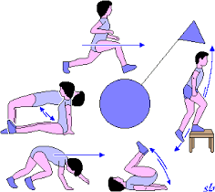 | Controlla e coordina in modo autonomo ed efficace i diversi schemi motori e adatta le diverse andature in relazione allo spazio allo spazio. | Controlla e coordina con efficacia i diversi schemi motori e adatta le diverse andature in relazione allo spazio. | Controlla e coordina i diversi schemi motori ma non sempre li applica alle diverse andature in relazione allo spazio. | Controlla e coordina con difficoltà diversi schemi motori e non sempre adatta le diverse andature in relazione allo spazio.
 | Si muove controllando la lateralità in modo autonomo ed adatta gli schemi motori in funzione dello spazio circostante; ha piena coscienza della propria lateralità e la riconosce negli altri. | Si muove controllando la lateralità ed adatta gli schemi motori in funzione dello spazio circostante; ha coscienza della propria lateralità e la riconosce negli altri. | Si muove controllando la lateralità ma non sempre adatta gli schemi motori in funzione dello spazio circostante; ha una discreta coscienza della propria lateralità e sa quasi sempre riconoscerli negli altri. | Si muove controllando la lateralità con un aiuto, non sempre adatta gli schemi motori in funzione dello spazio circostante; ha una sufficiente coscienza della propria lateralità e spesso la riconosce negli altri.
Utilizzo del linguaggio corporeo nel contesto del gioco  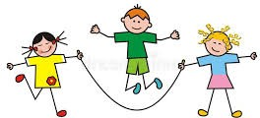 | Coordina in modo autonomo i movimenti adattandoli alle situazioni richieste del gioco. | Coordina i movimenti adattandoli alle situazioni richieste del gioco. | Coordina i movimenti, ma non sempre adattandoli alle situazioni richieste del gioco. | Coordina i movimenti in modo insicuro, non sempre adattandoli alle situazioni richieste del gioco.
 | Utilizza pienamente le abilità motorie acquisite per realizzare i gesti tecnici dei vari sport; utilizza il linguaggio corporeo in modo creativo ed espressivo. | Utilizza le abilità motorie acquisite per realizzare i gesti tecnici dei vari sport; utilizza il linguaggio corporeo in modo espressivo. | Utilizza quasi sempre le abilità motorie acquisite per realizzare i gesti tecnici dei vari sport; utilizza il linguaggio corporeo con qualche insicurezza. | Utilizza alcune abilità motorie acquisite per realizzare i gesti tecnici di alcuni sport; utilizza il linguaggio corporeo con molte insicurezze.
Conoscenz a e pratica dei valori sportivi (rispetto delle regole)  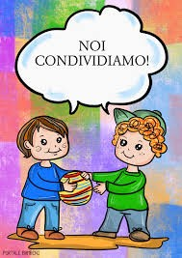 | Ha interiorizzato le regole e le applica in modo autonomo ed efficace, assumendo un ruolo propositivo e stimolante per il gruppo. | Conosce le regole e le applica in modo adeguato, evita quasi sempre comportamenti che possono essere pericolosi per il gruppo. | Conosce le regole ma le applica in modo discontinuo; cerca di evitare comportamenti che possono essere pericolosi per il gruppo. | Conosce le regole ma spesso i suoi comportamenti non sono controllati; saltuariamente cerca di evitare comportamenti che possono essere pericolosi per il gruppo.

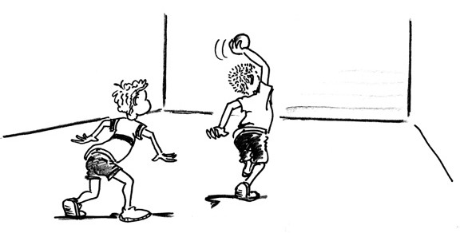
LANCIO DELLA PALLA DA FERMO
5 PUNTI | 4 PUNTI | 3 PUNTI | 2 PUNTI
L'allievo/ allieva esegue il lancio della palla da fermo con la mano destra e poi anche con la sinistra. | L'allievo/ allieva esegue il lancio della palla da fermo con la mano destra e sinistra commettendo però degli errori nella posizione iniziale e finale. | L'allievo/ allieva esegue il lancio della palla da fermo con la mano destra e sinistra ma lo fa con insicurezza ed errori nella posizione iniziale e finale del  lancio. | L'allievo/ allieva esegue il lancio da fermo con la mano destra e sinistra ma lo fa con molta difficoltà e solo con una mano.

